Fiche d’information

Apprendre par l’expérience ou apprentissage expérientiel

Définition
Le concept d’«apprendre par l’expérience» (ou d’«apprentissage expérientiel») inclut des perspectives pédagogiques centrales comme celle du comportement actif ou de l’apprentissage par la découverte. En principe, l’apprentissage expérientiel désigne l’apprentissage basé sur l’expérience que les apprenant-e-s acquièrent par eux-mêmes. Cela est lié à l’idée d’agir / de faire par soi-même, c’est-à-dire à une implication directe dans les événements de la vie. Les expériences personnelles des apprenant-e-s sont donc placées au centre. Le rôle de l’enseignant-e ne consiste alors plus uniquement à transmettre des informations mais aussi à organiser et à faire vivre des expériences significatives adaptées aux besoins individuels des apprenant-e-s (Manolis, Burns, Assudani & Chinta, 2013).

Les points clés de l’apprentissage expérientiel
Le concept d’apprentissage expérientiel repose en grande partie sur des théories de l’apprentissage et du développement datant du XXe siècle dans lesquelles l’expérience joue un rôle central. Des liens sont ainsi établis (cf. Kolb & Kolb, 2008), notamment avec les travaux de Dewey (l’expérience comme base de l’apprentissage), Piaget (construction et adaptation de structures cognitives sur la base de l’expérimentation active), Wygotski (importance des processus sociaux pour l’apprentissage) et Bandura (le rôle des attentes et de l’expérience en lien avec l’auto-efficacité pour l’apprentissage).
L’élément central et le point de départ de l’apprentissage expérientiel est, pour un individu, de faire activement une expérience. Dewey (1922) définit ce type d’expérience comme suit: une expérience comprend une partie active et une partie passive. La partie active renvoie à la découverte, à l’expérimentation. La partie passive renvoie à ce que nous ressentons: «Quand nous expérimentons quelque chose, nous agissons, nous en faisons quelque chose. Ensuite, nous en subissons ou en ressentons les conséquences. Nous faisons quelque chose de cela et cela fait quelque chose de nous» (Dewey, 1922, p. 163; traduction libre). Lorsque découverte et retour (sensoriel) sont associés et analysés ensemble, cela se traduit par l’acquisition de connaissances ainsi que par un élargissement du répertoire de comportements et d’actions (Hommel & Mehlhorn, 2017).
La principale théorie de l’apprentissage expérientiel a été développée dans les années 1980 par David A. Kolb dans le cadre du prolongement de ses travaux sur les styles d’apprentissage (cf. modèle des styles d’apprentissage de David A. Kolb; Kolb, 1984). La théorie de l’apprentissage expérientiel de David A. Kolb se base sur les six thèses suivantes (par. ex. Kolb & Kolb, 2008):
- L’apprentissage doit être considéré comme un processus et non comme des résultats.
- L’apprentissage est un processus continu basé sur l’expérience.
- L’apprentissage exige la gestion de différents modes contradictoires d’adaptation au monde: la réflexion, l’action, le ressenti, la pensée.
- L’apprentissage est un processus d’adaptation complet qui s’applique à la personne dans sa globalité et pas simplement à la pensée.

- L’apprentissage est le résultat de processus d’échanges synergiques entre les personnes et leur environnement. «La manière dont nous traitons les possibilités offertes par chaque nouvelle expérience détermine l’étendue des choix possibles et des décisions que nous envisageons. Le choix que nous faisons et les décisions que nous prenons déterminent dans une certaine mesure les événements que nous vivons, et ces événements influencent nos décisions futures» (Kolb & Kolb, 2008, p. 44; traduction libre).
- L’apprentissage est le processus permettant d’acquérir des connaissances. Cela renvoie à une vision constructiviste de l’apprentissage: le savoir (social) est (re-)construit dans le cadre d’interactions avec d’autres personnes.
Dans la théorie de Kolb, l’apprentissage basé sur les expériences est représenté sous forme de cycle comprenant différentes phases successives (cf. illustration 1). Les expériences immédiates et concrètes sont à l’origine d’observations et de réflexions. Ces réflexions sont assimilées et condensées sous forme de concepts abstraits. Des conséquences peuvent être tirées de ces derniers en vue d’autres actions/agissements qui peuvent eux-mêmes être validés par l’expérimentation active puis donner des pistes pour la mise en œuvre de nouvelles expériences. Le cycle reprend ainsi depuis le début. L’apprentissage est donc un considéré comme un processus récurrent et cumulatif où des connaissances sont acquises à travers la transformation d’une expérience.
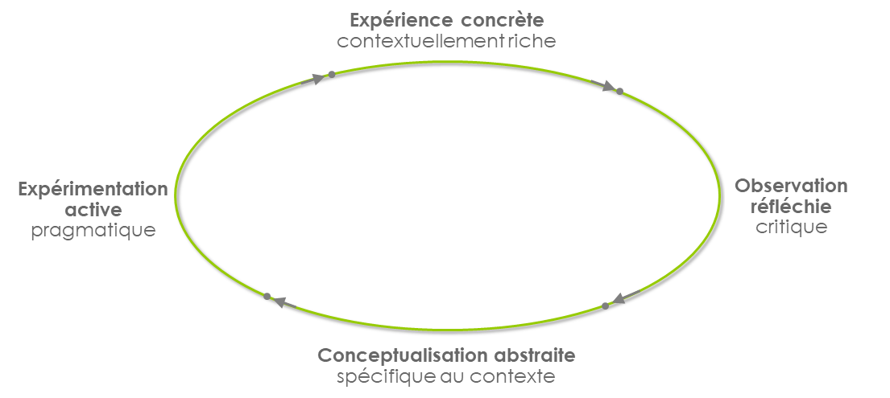
Illustration 1: Le modèle cyclique de l’apprentissage expérientiel en tant que cycle basé sur l’expérience et l’apprentissage
(d’après Morris, 2019, p. 7; traduction libre)
Thomas H. Morris (2019) a établi une version plus détaillée du modèle cyclique sur la base d’une analyse complète de la littérature disponible et révélé l’importance de la mise en situation et en contexte de l’apprentissage (cf. illustration 1). Il s’agit donc de faire des expériences contextuellement riches, de les analyser de façon critique, de les conceptualiser de manière spécifique au contexte et de les transposer à l’expérimentation active pragmatique.
Il existe avant tout des études sur les effets de l’apprentissage expérientiel en lien avec des contextes d’apprentissage extérieurs à l’école, par ex. l’apprentissage extrascolaire, la thérapie par l’aventure, l’apprentissage dans des musées/sur des sites historiques, l’apprentissage dans la nature ou l’apprentissage au sein du monde du travail, par ex. dans le cadre de stages (Morris, 2019).

L’étude de R. H. Collins, J. Sibthorp et J. Gookin (2016)
R. H. Collins, J. Sibthorp et J. Gookin ont cherché à savoir si des expériences d’apprentissage réalisées dans la nature («wilderness education») ont un impact positif sur la capacité à résoudre des problèmes mal structurés («ill-structured problems»). Leur argument est que, dans une société de plus en plus diversifiée, complexe et dynamique et avec l’évolution du monde du travail qui en découle, il faut une pensée toujours plus créative, innovante et flexible. Alors que, dans le contexte scolaire, la plupart des problèmes sont bien structurés et que les stratégies de résolution correspondantes s’appuient uniquement sur l’application d’un nombre limité de règles et de principes spécifiques au domaine en question, hors contexte scolaire, les problèmes sont souvent mal structurés. Les caractéristiques de ces derniers sont les suivantes: ils (a) ne sont pas clairement définis, (b) n’ont pas qu’une solution possible, (c) ont une solution qui peut être évaluée selon différents critères, (d) relèvent et dépendent du contexte et (e) ont un but vaguement défini. Par conséquent, créativité, acceptation de la nouveauté et flexibilité cognitive sont nécessaires pour résoudre de tels problèmes.
Pour apprendre à résoudre des problèmes mal structurés, les éléments suivants sont importants: (1) un environnement immédiatement pertinent qui stimule la résolution de problèmes concrets; (2) la création d’un déséquilibre cognitif et (3) des conditions d’apprentissage sources de soutien et de collaboration. On trouve de telles conditions notamment dans la «wilderness education». C’est la raison pour laquelle Collins et al. ont examiné si des étudiant-e-s suivant un programme de «leadership education» (communication, prise de décisions, gestion de conflits, etc.) dans la nature étaient par la suite davantage en mesure de résoudre des problèmes mal structurés que des étudiant-e-s ayant effectué le même programme dans un contexte d’enseignement universitaire classique.
Dans le cadre d’une expérience, les 91 étudiant-e-s du groupe expérimental ont effectué le programme de gestion à titre de cours semestriel dans le cadre d’une expédition, en groupes de 12 à 16 participant-e-s qui se déplaçaient ensemble sur 75 à 90 jours (randonnée, canoë kayak, etc.) Dans ce contexte, ils ont été confrontés à de nombreux problèmes mal structurés (par ex. établir dans un environnement donné un campement fonctionnel par tous les temps). Dans le cadre du programme de gestion lui-même, ils n’étaient confrontés qu’à des problèmes bien structurés. Le groupe de contrôle, composé de 65 étudiant-e-s, a suivi le même programme de gestion à l’université. Ce groupe n’a dû traiter que les problèmes bien structurés du programme. La durée du programme de gestion proprement dit a été la même pour les deux groupes. Avant et après le cours, chacun des deux groupes a dû traiter un problème mal structuré et on a évalué la qualité de la compréhension du problème, les propositions de solutions développées, les justifications des propositions de solutions, l’évaluation des propositions de solutions ainsi que les conseils que le groupe donnerait à quelqu’un d’autre en vue de résoudre le problème.
Les résultats ont montré que les étudiant-e-s qui avaient suivi le programme de gestion dans le cadre d’une expédition avaient une bien meilleure capacité à résoudre des problèmes mal structurés. Cela valait pour tous les points évalués. Les étudiant-e-s du groupe de contrôle quant à eux ne faisaient montre d’aucune amélioration à cet égard, bien qu’ils aient suivi le même programme de gestion et effectué eux aussi des travaux par groupes. Les auteur-e-s excluent ainsi que la quantité d’expérience pratique, d’application pratique et de constitution active de connaissance étaient la source de cet effet didactique chez les étudiant-e-s du groupe expérimental au cours de la résolution de problèmes mal structurés, pertinents et actuels.

Apprentissage expérientiel dans le cadre du programme myidea
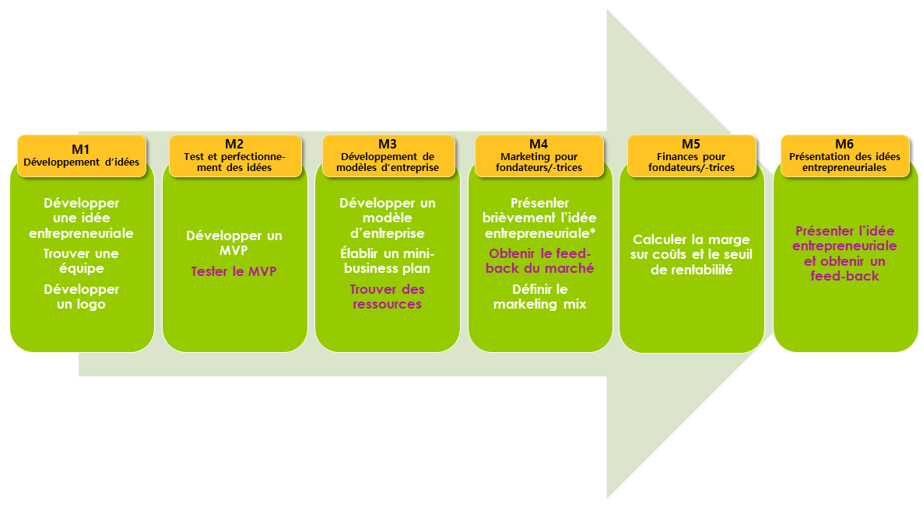
L’un des piliers du programme myidea est l’apprentissage expérientiel. À cet égard, les possibilités de faire ses propres expériences s’étendent sur tous les modules. L’illustration 2 liste les principaux éléments de l’expérimentation. La couleur jaune indique les étapes où les apprenant-e-s vont à l’extérieur, sortent de la classe (voire de l’école).
Illustration 2: Expérimentation continue dans le cadre du programme myidea par modules
L’un des éléments importants de l’expérimentation qui fait quitter salle de classe et école aux apprenant-e-s est le test du MVP («Minimum Viable Product»), soit une version de leur produit ou de leur service qui n’est pas encore complètement aboutie mais dont les caractéristiques principales sont déjà en place. Tester le MVP signifie que les apprenant-e-s demandent le feed-back de client-e-s potentiels, d’expert-e-s du domaine ou d’éventuels partenaires commerciaux. Le feed-back permet de vérifier la pertinence du MVP ainsi que de savoir comment l’améliorer et le développer. Les apprenant-e-s suivent ainsi le processus cyclique de l’illustration 1, qui passe par faire une expérience (demander des feed-back), l’observation et la réflexion (tirer des conclusions de l’ensemble des feed-back récoltés), la conceptualisation abstraite (émettre des hypothèses en vue d’une amélioration) et l’expérimentation (mettre en œuvre l’amélioration). Si le développement de l’idée entrepreneuriale est considérée comme un tout, il apparaît que ce processus cyclique est suivi plusieurs fois avec des priorités différentes à chaque fois.
Dans le cadre d’une version raccourcie du programme myidea où les enseignant-e-s ne vont pas jusqu’au développement du prototype avec les apprenant-e-s, il est essentiel que ces derniers fassent leurs propres expériences hors de la salle de classe et de l’école à différentes étapes du processus. Autrement, le travail sur sa propre idée entrepreneuriale risque de se transformer en «simple exercice» durant lequel les apprenant-e-s ne sont pas confrontés à «l’extérieur» et passent à côté de la réalité (marché, besoins de la clientèle, faisabilité, etc.). Ces derniers se retrouveraient alors dans la même situation que le génial inventeur de programmes informatiques valaisan, qui a travaillé en tant qu’indépendant pendant deux ans depuis sa cabane de montagne. Lorsqu’il a pris contact avec des client-e-s potentiels, ils lui ont tous fait comprendre qu’ils n’avaient pas besoin de ce qu’il avait développé. Par chance, ils lui ont aussi dit de quoi ils avaient besoin, ce qui lui a permis de développer des logiciels appropriés. Il a toutefois rapporté (en tant qu’invité lors d’une formation continue destinée au corps enseignant en lien avec le programme myidea) qu’il aurait préféré ne pas perdre ces deux ans, notamment parce que cela a mené sa start-up au bord du gouffre.

Références
Collins, R. H., Sibthorp, J., & Gookin, J. (2016). Developing Ill-Structured Problem-Solving Skills Through Wilderness Education. Journal of Experiential Education, 39(2), 179–195. doi: 10.1177/1053825916639611
Dewey, J. (1922). Democracy and Education. An Introduction to the Philosophy of Education. New York: Macmillan.
Hommel, M. & Mehlhorn, D. (2017). Schülererfahrungen und ihre Bedeutung für den Lernerfolg im handlungsorientierten Unterricht. Dresdner Beiträge zur Wirtschaftspädagogik. No. 1/2017. Dresden: TU Dresden.
Kolb, A. Y., & Kolb, D. A. (2008). Experiential learning theory: A Dynamic, Holistic Approach to Management Learning, Education and development. Dans: S. J. Armstrong & C. V. Fukami (éd.), The SAGE Handbook of Management Learning, Education and Development. Los Angeles: SAGE, 42–68.
Manolis, C., Burns, D. J., Assudani, R., & Chinta, R. (2013). Assessing Experiential Learning Styles: A Methodological Reconstruction and Validation of the Kolb Learning Style Inventory. Learning and Individual Differences, 23, 44–52. doi: 10.1016/j.lindif.2012.10.009
Morris, T. H. (2019). Experiential Learning – a Systematic Review and Revision of Kolb’s Model. Interactive Learning Environments, 1–14. doi: 10.1080/10494820.2019.1570279

